МИНОБРНАУКИ РОССИИ

Федеральное государственное бюджетное образовательное учреждение высшего образования

НИЖЕГОРОДСКИЙ ГОСУДАРСТВЕННЫЙ ТЕХНИЧЕСКИЙ

УНИВЕРСИТЕТ им. Р.Е.АЛЕКСЕЕВА

Институт радиоэлектроники и информационных технологий

Кафедра информатики и систем управления

**Отчет**

по лабораторной работе № 2

по дисциплине

Сети и телекоммуникации

(наименование дисциплины)

РУКОВОДИТЕЛЬ:

________________ Гай В.Е. (подпись) (фамилия, и.,о.)

СТУДЕНТ:

________________ Гузнов К. М.

(подпись) (фамилия, и.,о.)

17-АС

(шифр группы)

Работа защищена «___» ____________

С оценкой ________________________

Нижний Новгород 2020

## 3.3.1 Отправка IRP пакета

MAC адресс отправителя: XiaomiCo_71:e0:29 (b0:e2:35:71:e0:29)

IP адресс отправителя: 192.168.0.36

Целевой MAC адресс: 00:00:00_00:00:00 (00:00:00:00:00:00)

Целевой IP адресс: 192.168.0.1

### Заданные параметры отправляемого пакета в утилите packETH

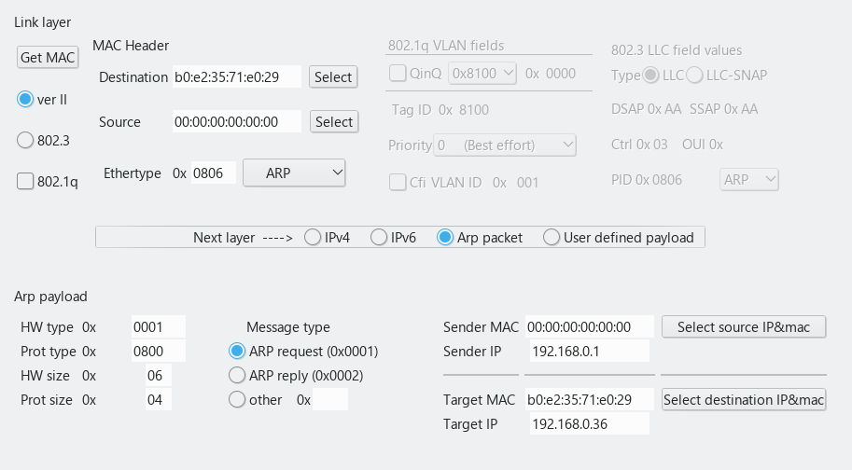 MAC адресс отправителя: 00:00:00_00:00:00 (00:00:00:00:00:00)

IP адресс отправителя: 192.168.0.1

Целевой MAC адресс: XiaomiCo_71:e0:29 (b0:e2:35:71:e0:29)

Целевой IP адресс: 192.168.0.36

### Скриншот пакета, содержащего ARP-ответ

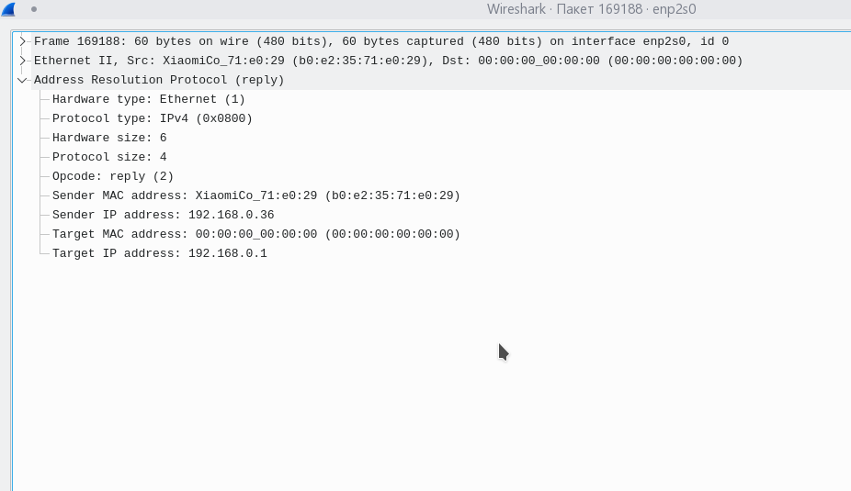

## **6. Вычисление контрольной суммы в IP-пакетах**

Выбранный пакет:

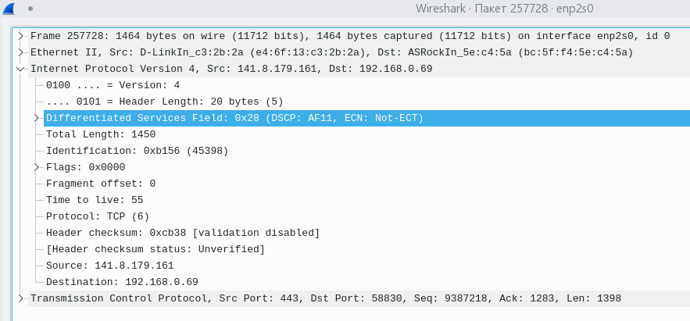Его заголовок в шестнадцатиричном виде:

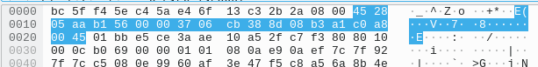45 28 05 aa b1 56 00 00 37 06 cb 38 8d 08 b3 a1 c0 a8 00 45

Разбиваем заголовок на слова по 16 бит, суммируем все значения (контрольная сумма при расчете не участвует) :

452816 + 05aa16 + b15616 + 000016 + 370616 + 000016 + 8d0816 + b3a116 + c0a816 + 004516 = 334C416

Переводим в двоичную систему:

334C416 = 11 0011 0100 1100 01002

И инвертируем:

1100 1011 0011 1011 = CB3B